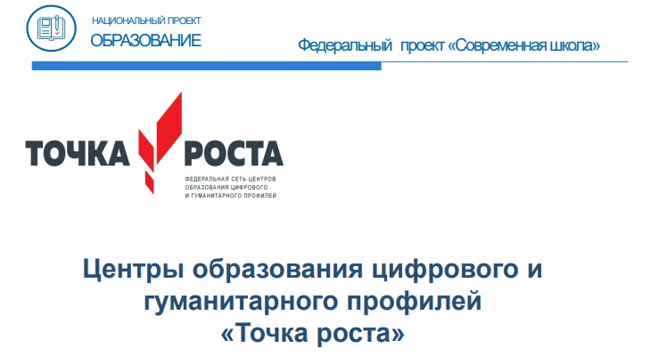

**МКОУ «Калкнинская СОШ»**

ПАСПОРТ КАБИНЕТА

КОМПЕТЕНЦИЙ ФОРМИРОВАНИЯ ЦИФРОВЫХ И ГУМАНИТАРНЫХ

**Ответственные за кабинет:**

**Учитель информатики-Мутаев М.А.**

**Руководитель центра ТР – Абакарова Р.Г.**

**2019-2020г**



**МКОУ «Калкнинская СОШ»**

ПАСПОРТ КАБИНЕТА

ПРОЕКТНОЙ ДЕЯТЕЛЬНОСТИ

**Ответственные за кабинет:**

**Педагог доп.образования – Абдуллаева М.А. и Исаева З.А.**

**Руководитель центра ТР – Абакарова Р.Г.**

**2019-2020г**



**График работы кружковых занятий**

|  |  |  |  |  |  |  |
| --- | --- | --- | --- | --- | --- | --- |
| **Дни недели** | **Предмет** | **Наименование**  **кружка** | **Класс** | **кол** | **Время** | **Руководитель кружка** |
| **Понедельник** | Информатика |  | **5кл** | 2ч | 13:00-14:40 |  |
| Шахматы |  |  | 2ч |  |  |
| **Вторник** | Технология | Промдизайн  +РОБО | **5кл** | 2ч. | 13:00-14:40 | Абдуллаева М.А. |
| **Среда** | технология | Промдизайн  +VR/AR | **6 кл** | 2ч. | 13:00- 15:30 | Исаева З.А. |
| ОБЖ |  | 2ч. | 13:00-15:30 |  |
| **Четверг** | Технология | Промдизайн  +VR/AR | **6кл** | 2ч. | 13:50-14:35 | Исаева З.А. |
| Шахматы |  |  |  |  |  |
| **Пятница** | Технология | Промдизайн  +РОБО | **5кл** | 2ч. | 13:00-14:40 | Абдуллаева М.А. |
| Информатика |  |  |  |  |  |
| **Суббота** | информатика |  | **5-6кл** | 2ч. | 13:00-14:40 |  |
| ОБЖ |  |  | 2ч | 13:00-14:00 |  |
| ДО |  |  | 2ч | 14:40  15:40 | **Абдуллаева М.А.**  **Исаева З.А.** |

**Руководитель точка роста___________________________________/Абакарова Р.Г./**

**Директор МОУ «Калкнинская СОШ» ----------------------------------------------- Ахмедов Ш.А.**



**Расписание уроков**

**Каб. информатики**

|  |  |  |  |  |
| --- | --- | --- | --- | --- |
| Информатика. |  |  |  |  |
|  |  |  |  |  |
|  |  |  |  |  |
|  |  |  |  |  |
|  |  |  |  |  |
|  |  |  |  |  |

**Приказ**

«___»__________ 2022г №______

О создании комиссии по паспортизации кабинета

В целях совершенствования деятельности образовательного учреждения, повышения мастерства педагогов, улучшения качества образования

**приказываю:**

1.Утвердить комиссию по паспортизации кабинетов в следующем составе:Абакаров - директор «Калкнинская СОШ»

Ахмедов А.С.- зам.дир.по УВР «Калкнинская СОШ»

Магомедова С.Г. -зам.рук ВР «Калкнинская СОШ»

Абакарова Р.Г.–руководитель центра Точка Роста «Калкнинская СОШ

2.Утвердить прилагаемое Положение о паспортизации учебного кабинета в ОУ

Приложение 1

3.Контроль за исполнением данного приказа возложить на руководителя ОУ.

Директор «Калкнинская СОШ»_____________ Абакаров А.А.

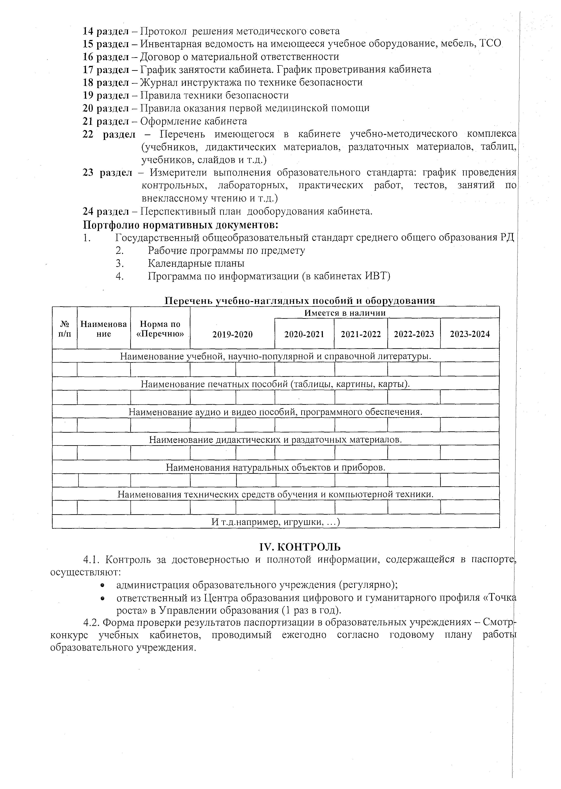

**ПОЛОЖЕНИЕ О КАБИНЕТЕ**

|  |  |
| --- | --- |
| ФИО ответственного за кабинет | Учитель информатики- Мутаев М.А.  Педагог доп.образования – Абдуллаева М.А. и Исаева З.А.  Руководитель центра ТР – Абакарова Р.Г. |
| Дата организации кабинета | 24.09.19 |
| Класс, ответственный за кабинет |  |
| Площадь кабинета в кв.м | 54 кв.м |
| Число посадочных мест | 16 |
| Тип освещения | типовое |
| Комплект учебников |  |
| Инструкция по технике безопасности | имеется |
| Акт готовности кабинета к учебному году | имеется |
| План эвакуации учащихся | имеется |

**Функциональные обязанности заведующего учебным кабинетом**

**1.Общие положения**

1.1 Заведующий учебным кабинетом назначается приказом директора школы из числа

учителей, имеющих соответствующую подготовку или опыт работы

1.2. Заведующий учебным кабинетом подчиняется непосредственно заместителю директора школы по учебно-воспитательной работе.

1.5. В своей работе заведующий учебным кабинетом руководствуется правилами и нормами охраны труда, производственной санитарии и противопожарной защиты, а также Уставом и Правилами внутреннего трудового распорядка школы и настоящей Инструкцией.

**2.Функции**

Основными направлениями деятельности заведующего учебного кабинета являются:

2.1Поддержание в надлежащем состоянии кабинета

2.2. Своевременность обновления и ремонта учебной мебели, оборудования и наглядны пособий.

**3.Должностные обязанности**

Заведующий учебным кабинетом выполняет следующие обязанности:

3.1 планирует работу учебного кабинета, в том числе организацию методической работы;

3.2 максимально использует возможности учебного кабинета для осуществления образовательного процесса;

3.3 выполняет работу по обеспечению сохранности и обновлению технических средств обучения, пособий, демонстрационных приборов, измерительной аппаратуры, лабораторного оборудования, других средств обучения;

3.4 принимает на хранение материальных ценностей учебного кабинета, ведёт их учёт в установленном порядке; делает заявку на списание устаревшего и испорченного оборудования

3.5 делает заявки на ремонт, на замену и восполнение средств обучения,

3.6 осуществляет контроль за санитарно-гигиеническим состоянием кабинета в соответствии с СанПиН 2.4.2.178-99; следит за наличием медикаментов в аптечке;

3.7 проводит инструктаж обучающихся в учебном кабинете с обязательной регистрацией в классном журнале или журнале установленного образца;

3.8 периодически пересматривает (по мере необходимости, но не реже 1 раза в 5 лет) инструкции по охране труда, представляет их на утверждение директору;

3.10 контролирует оснащение учебного кабинета противопожарным имуществом, медицинскими и индивидуальными средствами защиты, рабочей одеждой, оформляет уголок по охране труда и ТБ, правилам поведения для учащихся;

3.11 не допускает проведение занятий, сопряженных с опасностью для жизни и здоровья обучающихся и работников школы с извещением об этом заместителя директора школы по учебно-воспитательной работе;

3.12 ведёт документацию:

- паспорт кабинета;

- график работы кабинета;

- папка инструктажей по охране труда и ТБ;

- журнал регистрации инструктажей по охране труда

**4. Права:**

Заведующий учебным кабинетом имеет право:

4.1 вносить предложения по улучшению условий труда и учебы для включения в соглашение по охране труда;

4.2. на обеспечение соответствующим оборудованием, инструментами, материалами,

индивидуальными средствами защиты и спецодеждой по установленным нормам;

4.3. запрещать использование неисправных и опасных объектов эксплуатации

(оборудования, машин, механизмов, приборов, конструкций и т.п.);

4.4. отказаться от проведения опасных для жизни и здоровья работ в условиях, когда отсутствуют и (или) не могут быть приняты необходимые меры безопасности;

4.5 обращаться к родителям за помощью в проведении ремонтных работ;

4.6 привлекать внебюджетные средства для развития материально-технической базы школы в пределах действующего законодательства;

4.7 получать компенсационные доплаты за заведование кабинетом в размерах, предусмотренных Положением об оплате труда в МКОУ «Трисанчинская СОШ»

**5. Ответственность:**

5.1 несёт ответственность за соблюдение правил техники безопасности, охрану жизни и здоровья детей;

5.2 несёт ответственность за нецелевое использование кабинета, за срыв учебных занятий в кабинете;

5.3 за виновное причинение материального ущерба в связи с неисполнением своих должностных обязанностей несет материальную ответственность в порядке и в пределах, установленных трудовым и (или) гражданским законодательством.

**6.** **Взаимоотношения**

Заведующий учебным кабинетом:

6.1. работает в течение учебного дня за пределами времени должностных обязанностей учителя согласно графику работы кабинета;

6.2 согласует график работы кабинета с заместителем директора по учебно-воспитательной работе;

6.3 согласует работу кабинета во внеурочное время с дежурным администратором;

6.4 согласует план ремонтных работ и материально-техническое оснащение кабинета с начальником хозяйственного отдела школы;

6.5 проходит инструктаж по охране труда и технике безопасности под руководством уполномоченного по охране труда.

6.6 немедленно сообщает дежурному администратору о каждом несчастном случае.

Ознакомлена: ______________________

**______________**

__________________

«___»__________

**Правила пользования кабинетом**

1. Кабинет должен быть открыт за 15 минут до начала занятий.
2. Открывает кабинет учитель.
3. Учащиеся должны находиться в кабинете только в присутствии учителя.
4. Садиться на своё место, согласно схеме посадки, установленной классным руководителем.
5. Соблюдать порядок на своём рабочем месте, не загромождать проходы сумками и портфелями, размещать их на специально отведённых местах
6. В классах заходить только в чистой сменной обуви, без верхней одежды.
7. На перемене соблюдать дисциплину и порядок.
8. В классе не бегать.
9. Не открывать окна и не сидеть на подоконниках.
10. Не играть колющими и режущими предметами.
11. Не пользоваться посторонними предметами, предоставляющими опасность для жизни детей.
12. Бережно относиться к имуществу, находящемуся в учебном кабинете.
13. Во время перемены в классе остаются только дежурные, которые помогаю учителю подготовить кабинет к следующему уроку (проветривание, протереть доску, разложить на парты необходимые для урока материалы).
14. При выявлении неисправностей в кабинете, нарушении норм безопасности, травмировании учащихся, недомогании немедленно сообщить учителю.
15. В экстренных ситуациях соблюдать спокойствие, внимательно выполнять указания учителя.
16. Эвакуация из кабинета проходит согласно плана эвакуации школы.
17. Эвакуация проводится в следующем порядке:

- учащиеся ряда у стены, среднего ряда, ряда у окна;

- при выходе из класса соблюдать спокойствие, организованность и порядок.

**Инвентарная ведомость на имеющееся учебное оборудование, мебель**

|  |  |  |  |  |
| --- | --- | --- | --- | --- |
| № | Наименование | ед | Кол-во | Год.приобр |
| 1 | Аккумуляторная дрель-винтоверт | 2 | шт | 2019 |
| 2 | Набор бит | 1 | шт | 2019 |
| 3 | Набор сверл универсальный | 1 | шт | 2019 |
| 4 | Многофункциональный инструмент(мультитул) | 2 | шт | 2019 |
| 5 | Клеевой пистолет с комплектом запасных стержней | 3 | шт | 2019 |
| 6 | Цифровой штангенциркуль | 3 | шт | 2019 |
| 7 | Электролобзик | 2 | шт | 2019 |
| 8 | Конструктор для практико-ориентированного изучения устройства и принципов работы механических моделей различной степени сложности | 3 | шт | 2019 |
| 9 | Ручной лобзик, 200мм | 5 | шт | 2019 |
| 10 | Ручной лобзик,300мм | 3 | шт | 2019 |
| 11 | Канцелярские ножи | 6 | шт | 2019 |
| 12 | Набор пилок для лобзика | 3 | шт | 2019 |
| 13 | Комплект для обучения шахматам | 3 | набор | 2019 |
| 14 | Доска демонстрационная магнитная | 2 | шт | 2019 |
| 15 | Тренажер-манекен ля отработки сердечно-легочной реанимации | 1 | комплект | 2019 |
| 16 | Тренажер-манекен для отработки приемов удаления инородного тела из верхних дыхательных путей | 1 | комплект | 2019 |
| 17 | Набор имитаторов травм и поражений | 1 | комплект | 2019 |
| 18 | Шина лестничная | 1 | комплект | 2019 |
| 19 | Воротник шейный | 1 | комплект | 2019 |
| 20 | 3д оборудование (3д принтер) Товарный знак 3DQ Страна Россия | 1 |  | 2019 |
| 21 | Пластик для 3д принтера Товарный знак отсутствует Страна Китай. | 15 |  | 2019 |
| 22 | Комплект ПО, состав:Фотограмметрическое ПО Товарный знак отсутствует Страна Россия | 1 | комплект |  |
| 23 | Круглый стол | 1 |  |  |
| 24 | Мягкий пуф | 3 |  |  |
| 25 | Рабочий стол | 8 |  |  |
| 26 | Табурет к шахматному столу | 6 |  |  |
| 27 | Шахматный стол | 3 |  |  |
| 28 | Изо стул черный | 15 |  |  |

**Инвентарная ведомость на имеющееся учебное оборудование, мебель**

|  |  |  |  |  |
| --- | --- | --- | --- | --- |
| № | Наименование | Кол-во | Ед. | Год.приобр |
| 1 | МФУ (принтер, сканер, копир) Товарный знак – Lexmark Страна - Китай | шт | 1 | 2019 |
| 2 | Ноутбук учителя Товарный знак – ACER Страна -Китай | шт | 1 | 2019 |
| 3 | Интерактивный комплекс Товарный знак Nextouch Страна Россия | комплект | 1 | 2019 |
| 4 | Мобильное крепление для интерактивного комплекса Товарный знак отсутствует Страна Россия | шт | 1 | 2019 |
| 5 | Мобильный класс Товарный знак ACER Страна- Китай | шт | 11 | 2019 |
| 6 | Вычислительный блок интерактивного комплекса Товарный знак отсутствует Страна Россия | шт | 1 | 2019 |
| 7 | Шлем виртуальной реальности Товарный знак HTC Страна – Тайвань (Китай) | комплект | 1 | 2019 |
| 8 | Ноутбукс ОС для VR шлема Товарный знак – ACER Страна - Китай | шт | 1 | 2019 |
| 9 | Планшет Товарный знак Apple Страна Китай | шт | 1 | 2019 |
| 10 | Карта памяти для фотоаппарата, видеокамеры Товарный знак отсутствует Страна Китай | шт | 2 | 2019 |
| 11 | Штатив для крепления базовых станций Товарный знак – отсутствует Страна _Китай | комплект | 1 | 2019 |
| 12 | Фотоаппарат с объективом товарный знак Canon Страна –Тайвань (Китай) | шт | 1 | 2019 |
| 13 | Штатив Товарный знак отсутствует Страна Китай | шт | 1 | 2019 |
| 14 | Квадрокоптер Товарный знак DJI Страна Китай | шт | 1 | 2019 |
| 15 | Квадрокоптер Товарный знак DJI Страна Китай | шт | 3 | 2019 |



# Список обучающихся 5класса первая группа.

# 1.Абакарова Майсат А.

# 2.Абубакаров Мурад М.

# 3.Аммаева Патимат З.

# 4.Бахмудова Ирина О.

# 5.Гаджиева Курбанкиз А.

# 6.Гаджиева Хулаба А.

# 7.Гамзаева Света А.

# 8.Гамзаева М.

# 9.Ибиев Руслан М.

# 10.Ибрагимова Ая О.



Список обучающихся 5класса вторая группа.

# 1.Ибрагимов И.

# 2. Ибрагимов М-С.

# 3.Курбанов Шамиль К.

# 4.Магомедова Аминат С.

# 5.Магомедов Юсуп Р.

# 6.Маммаева Мариям Н.

# 7.Нухов Абдул-Мажид А.

# 8.Рабаданов Магомед Р.

# 9.Рамзанова Джувайрат Р-К.



Список обучающихся 6класса.

1.Абакарова Патимат А.

2.Абакарова Минаят Б.

3.Абакаров Магомед А.

4.Аммаев Анвар Ш.

5.Ахмедгаджиева Камила Н.

6.Бахмудова Хадижат А.

7.Гапизов Рамис Ш.

8.Гасанов Омар Р.

9.Исмаилова Самира Х.

10.Курбанов Магомед Р.

11.Раджабова Хамис Р.



Список обучающихся 7класса.

1.Алиев Ислам А.

2.Бахмудова Зарият М.

3.Валиева Ажи В.

4.Валиева Хадижа М.

5.Гасанова Анна А.

6.Гусейнова Саният С.

7.Ибрагимова Ашура М.

8.Курбанов Муслим к.

9.Магомедов Рамзан М.

10.Рамазанов Магомед Р.

11.Омаров Заур О.

12.Сулейманов Ибрагим М.

13.Сумейманов Магомед-Расул М.



Список обучающихся 8класса.

1.Алиева Муъминат А.

2.Гусейнов Шамиль Г.

3.Гаджиева Эсмира А.

4.Рабаданов Кудрат К.

5.Рабаданов Магомед К.

6.Рабаданова Цибац К.

7.Нухова Сабрина Н.

8.Курбанова Ашура М.

9.Магомедова Аминат



Список обучающихся 5-7классов вторая группа.



Список обучающихся 5-7классов первая группа.









